
MITIC
Traitement de texte

9 sdf sdf ee00

ANNÉE
Tableau_ex5

Consigne et théorie :
- Utilise le menu « Tableaux » en 4e position dans la barre de menu

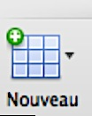

- A gauche, clique sur le bouton « Nouveau »

- Choisis le nombre de colonnes et de lignes que tu as besoin (ici : 3 x 3 Tableau)

- Commence par taper le texte dans les cases.

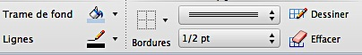
- Ajoute ensuite les couleurs et les bordures au tableau en utilisant le menu « Tableaux » puis les menus « Trame de fond » et « Lignes » pour changer la couleur. Tu peux modifier chaque bordure avec l’outil « Dessiner »

- Utilise le menu « Disposition de tableau ». Ce menu est uniquement disponible quand tu cliques sur le tableau que tu veux modifier.
Pour ajouter ou supprimer des lignes ou des colonnes (sélectionner la ligne/colonne précédente/suivante avant d’appliquer
Pour égaliser les largeurs de colonnes ou les hauteurs de lignes (sélectionner les lignes ou colonnes à égaliser avant d’appliquer)
Pour choisir l’alignement du texte dans les cellules (d’abord sélectionner les cellules puis appliquer)

Exercice 1

Tableau à reproduire :
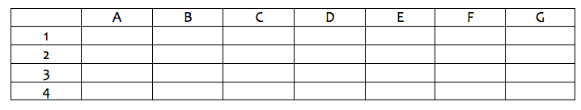

Modifie le tableau ci-dessous pour obtenir le même résultat que le tableau ci-dessus.

Supprime les lignes x et y.

Ajoute les colonnes E et G.

Tableau à modifier :
 | A | B | C | D | F

1

2

3

x

4

y

Exercice 2

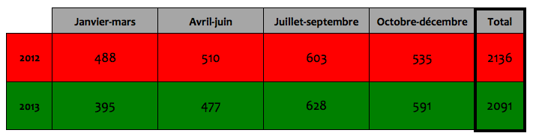
Tableau à reproduire :

Modifier le tableau ci-dessous afin d’obtenir le même résultat que le tableau ci-dessus.

Tableau à modifier :
 | Janvier-mars | Avril-juin | Juillet-septembre | Octobre-décembre | Total
2012 | 488 | 510 | 603 | 535 | 2136
2013 | 395 | 477 | 628 | 591 | 2091

Exercice 3
Tableau à reproduire :
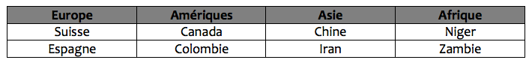

Reproduis le tableau ci-dessous.

Exercice 4

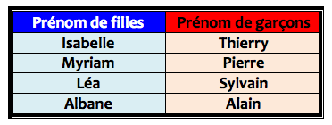
Tableau à reproduire :

Reproduis le tableau ci-dessous.

Exercice 5

Tableau à reproduire :

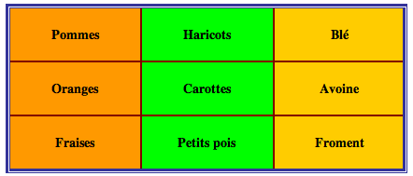

Reproduis le tableau ci-dessous avec plus ou moins les mêmes couleurs.

En t’aidant de ce que tu as utilisé pour l’exercice 2 ci-dessus, essaie de reproduire le même tableau que l’image ci-dessous :

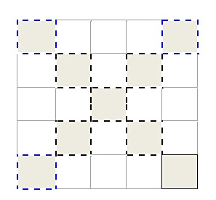
Exercice 6 (facultatif)

Pour les plus rapide, tableau à reproduire :

